Procedures e Cursores em MySQL
Este material explica o funcionamento de Procedures e Cursores em MySQL, com exemplos práticos e trechos de código formatados com estilo de destaque.

1. Procedures
Uma procedure é um bloco de código armazenado no banco de dados. Ela pode receber parâmetros de entrada (IN), saída (OUT) e executar instruções SQL. Procedures são chamadas com o comando CALL.

1.1 Estrutura básica
Exemplo de procedure simples que soma números de 1 até um limite definido:
DELIMITER //
CREATE PROCEDURE soma_numeros (IN limite INT)
BEGIN
DECLARE i INT DEFAULT 1;
DECLARE total INT DEFAULT 0;
WHILE i <= limite DO
SET total = total + i;
SET i = i + 1;
END WHILE;
SELECT total AS soma_final;
END //
DELIMITER ;
CALL soma_numeros(5);
Resultado: soma_final = 15
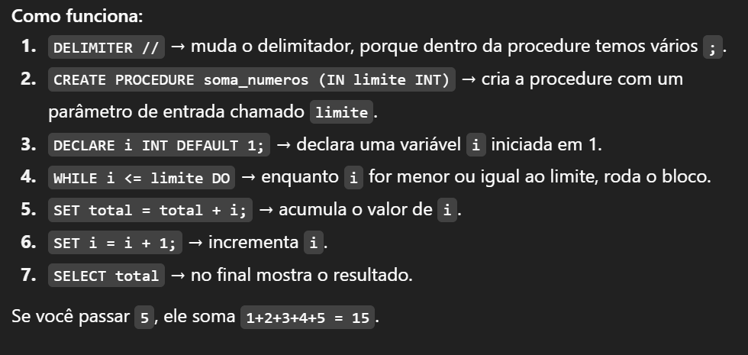

1.2 Uso de LOOP
Exemplo de procedure utilizando LOOP e LEAVE para sair do loop:
DELIMITER //
CREATE PROCEDURE acumula (IN limite INT)
BEGIN
DECLARE contador INT DEFAULT 0;
DECLARE soma INT DEFAULT 0;
loop_teste: LOOP
SET contador = contador + 1;
SET soma = soma + contador;
IF contador >= limite THEN
LEAVE loop_teste;
END IF;
END LOOP loop_teste;
SELECT soma AS resultado;
END //
DELIMITER ;
CALL acumula(5);
Resultado: resultado = 15
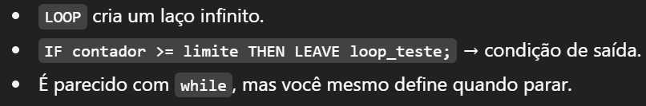

1.3 Diferença entre Procedure e Function
• Procedure: chamada com CALL, pode retornar múltiplos resultados (SELECT), pode alterar dados (INSERT, UPDATE, DELETE).
• Function: chamada em uma expressão (ex: SELECT minha_funcao()), deve sempre retornar um valor único.

2. Cursores
Um cursor é um mecanismo que permite percorrer o resultado de uma consulta linha por linha. É útil quando precisamos processar cada registro individualmente.

2.1 Estrutura básica de Cursor
DELIMITER //
CREATE PROCEDURE soma_cursor()
BEGIN
DECLARE v INT;
DECLARE total INT DEFAULT 0;
DECLARE fim INT DEFAULT 0;
DECLARE c CURSOR FOR SELECT valor FROM numeros;
DECLARE CONTINUE HANDLER FOR NOT FOUND SET fim = 1;
OPEN c;
repetir: LOOP
FETCH c INTO v;
IF fim = 1 THEN
LEAVE repetir;
END IF;
SET total = total + v;
END LOOP repetir;
CLOSE c;
SELECT total AS soma_final;
END //
DELIMITER ;
CALL soma_cursor();
Resultado: soma_final com base nos valores da tabela 'numeros'.

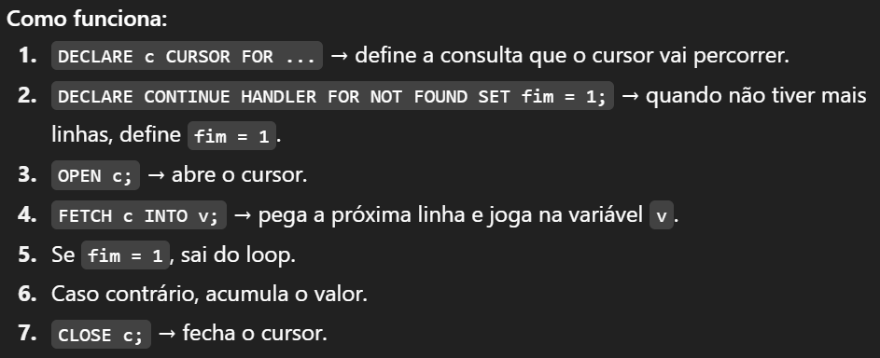
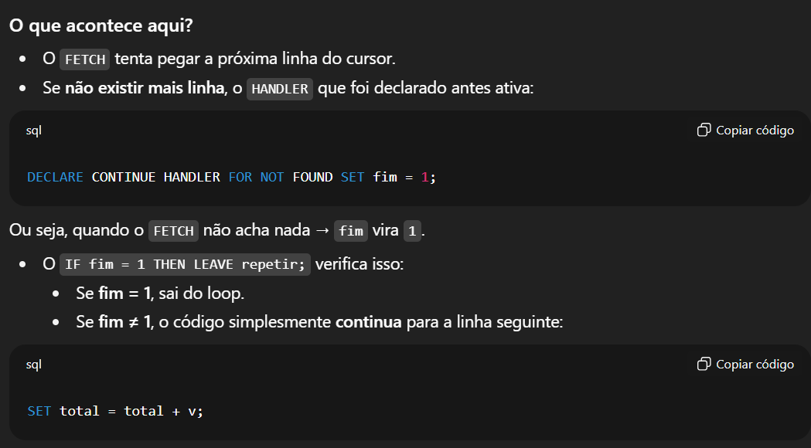
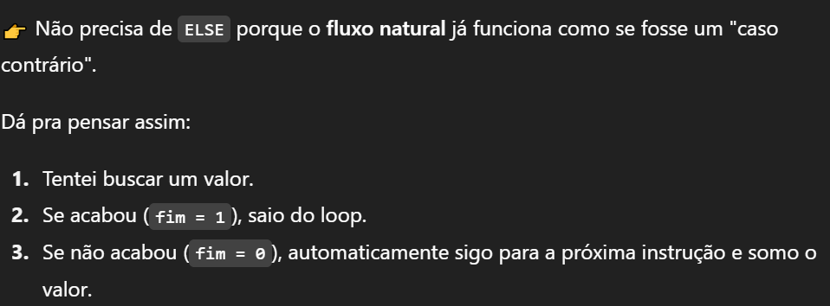

2.2 Exemplo prático com tabela de funcionários
Suponha que temos uma tabela FUNCIONARIO com os campos:
• id_funcionario
• nome
• vl_salario
• departamento
Podemos criar uma procedure com cursor para somar todos os salários de um departamento específico:
DELIMITER //
CREATE PROCEDURE soma_salarios (IN dep VARCHAR(50))
BEGIN
DECLARE v_salario DECIMAL(10,2);
DECLARE soma DECIMAL(10,2) DEFAULT 0;
DECLARE fim INT DEFAULT 0;
DECLARE c CURSOR FOR
SELECT vl_salario FROM funcionario WHERE departamento = dep;
DECLARE CONTINUE HANDLER FOR NOT FOUND SET fim = 1;
OPEN c;
loop_salario: LOOP
FETCH c INTO v_salario;
IF fim = 1 THEN
LEAVE loop_salario;
END IF;
SET soma = soma + v_salario;
END LOOP loop_salario;
CLOSE c;
SELECT soma AS total_salarios;
END //
DELIMITER ;
CALL soma_salarios('Vendas');
Resultado hipotético: total_salarios = 12500.00

3. Conclusão
• Procedures encapsulam lógica reutilizável e podem alterar dados.
• Functions retornam um valor e podem ser usadas em consultas.
• Cursores permitem processar resultados linha a linha, úteis em cálculos complexos.
Na prática, use SELECTs diretos sempre que possível (SQL é uma linguagem declarativa). Procedures e cursores são usados quando a lógica exige processamento passo a passo.

